5.3. Зображення, що створюються програмним шляхом
Є чотири способи створення зображення на веб-сторінці програмним кодом: CSS, SVG, Canvas, JS-анімація.

CSS

Створення зображення на чистому CSS
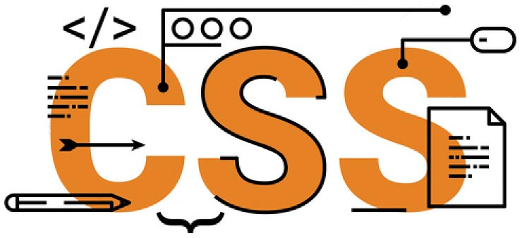
Замість програмного забезпечення для створення векторних ілюстрацій (такого, як Illustrator, Affinity Designer або Sketch) використовується безпосередньо CSS-код. Створення зображень на CSS може вплинути на креативність мислення і надихнути на підкорення нових вершин цієї мови.
Приклади CSS-зображень:
- https://a.singlediv.com/
- https://habrahabr.ru/post/323086/

Анімація за домомогою CSS
Властивість CSS - animation дозволяє анімувати переходи від однієї конфігурації стилю CSS в іншу. Анімація складається з двох компонентів: стилю, що описує анімацію і набору ключових кадрів, які вказують початковий і кінцевий стани стилю анімації, а також можливі проміжні точки.
Існують три ключові переваги використання CSS - анімації перед традиційними методами анімації, керованими скриптами:
- Вони прості у використанні для простих анімацій; Ви можете створювати їх, навіть не знаючи JavaScript.
- Анімація працює добре, навіть при помірній завантаженні системи. Прості анімації часто можуть погано працювати в JavaScript (якщо тільки вони не особливо якісно зроблені). Механізм рендеринга може використовувати пропуски кадрів і інші методи, щоб підтримувати оптимальну продуктивність.
- Надання браузеру управління послідовністю анімації дозволяє йому оптимізувати продуктивність і ефективність, наприклад, зменшуючи частоту оновлення анімацій, запущених на вкладках, які в даний час не відображаються.

Зображення SVG
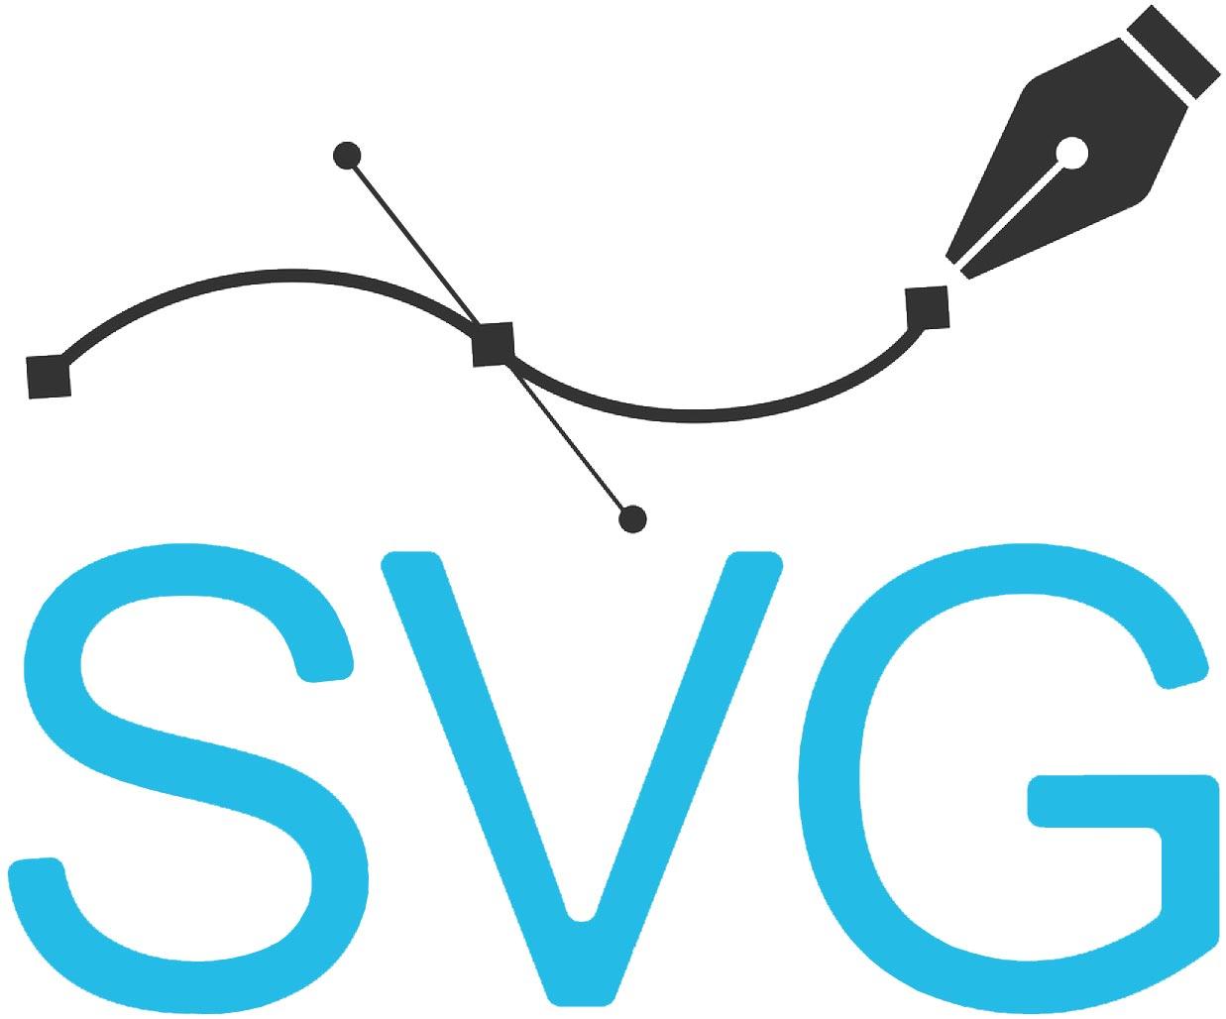
SVG - це формат масштабованої векторна графіка. В векторних форматах зберігається не саме зображення, а інструкція по його побудови по точкам і кривим.
В растрових форматах інформація про конкретне число точок зображення щільно упакована в бінарний код. В нього марно заглядати і міняти його можна тільки в редакторах графіки.
Формат SVG теж можна створювати і змінювати в редакторах графіки, наприклад, Illustrator, Sketch або Inkscape. Але ще він текстовий, а значить його можна відкрити як HTML або CSS в будь-якому редакторі коду.
<svg width = "20">
<rect fill = "# fc0" width="20" height="20" />
<line stroke = "black" x1 = "0" y1 = "0" x2 = "20" y2 = "20" />
</svg>
SVG розгладається як окрема HTML-сторінка. При уставлянні SVG, насправді, уставляється не просто картинка, а ціла сторінка. Зі своєю системою координат, стилями, скриптами і особливостями.
Якщо дивитися на SVG як на окрему сторінку – то існує чотири основних способів уставляння зі своїми особливостями.

Уставляння елементу img прямо в HTML-коді
Це самий ефективний спосіб завантажити будь-яку картинку - браузери заздалегідь знають по HTML-коду, що вона є і починають її довантажувати.
<img src="picture.svg" alt="За склом">
Мінус в тому, що в такому SVG не працюватимуть скрипти і будь-які спроби взаємодії з елементами всередині не є успішними. Файл буде як за склом: дивитися можна, а чіпати не можна. Хоча всередині все інше прекрасно працює, включаючи CSS-анімації.
Такий спосіб найкраще підходить контентним зображень, яким не потрібна взаємодія: логотипи, графіки, схеми.

Фонова картинка в CSS
Причому неважливо, задасте ви його елементу, псевдоелементу або контентом вставите - результат буде таким же, як з img: за склом, але всередині щось працює.
.picture {background-image:url (picture.svg);}
Цей спосіб підходить для оздоблювальної графіки, для якої не потрібна взаємодія: фони, іконки й інша дрібниця.

Уставляння через тег <object>
Третій спосіб, через object, нарешті вибиває скло між сторінкою та нутрощами SVG-файлу. Працюють скрипти, взаємодія, анімація - якщо вони описані всередині SVG. Між тегами object можна вставити фолбек, який здасться, якщо браузер не говорить на SVG.
<object type = "image/svg + xml" data="picture.svg">
<img src = "picture.png">
</object>
Насправді, замість object можна навіть використовувати iframe, як якщо б ви підключили іншу сторінку. Але object працює краще і підлаштовується під розміри картинки.
За гнучкість доводиться платити: через те, що це вже не просто графіка і там можна скріптовать, до такого способу пред'являються інші вимоги безпеки. Наприклад, картинку з іншого домену просто так вже не вставити.
Цей спосіб підходить, коли вам потрібно вставити якусь інтерактивну графіку: іграшки, графіки і всяке складне. Досить згадати, що колись через object вставлялися Flash-ролики.

Пряме уставляння вмісту SVG-файлів на сторінку
Цей спосіб став можливим при впровадженні стандартів HTML5 і вміст SVG-файлів тепер можна вставляти прямо на сторінку, як будь-які інші теги.
<h1>Квадрат</h1>
<svg>
<rect fill="#fc0" width="120" height="120" />
</svg>
З таким SVG можна робити те ж, що і з звичайними HTML-елементами: стилі, скрипти. Можна, наприклад, змінювати колір заповнення при наведенні і описувати все в загальних стилях.
<style>
rect:hover {fill:#090;}
</style>
Мінус в тому, що такі картинки не кешуються окремо від сторінки - хоча це можна обійти.
SVG є набагато більше, ніж просто формат графіки, і є достатньо матеріалів, які розкривають його можливості
- Статті Сари Суайдан — https://sarasoueidan.com/tags/svg/
- Курс «Оздоблення SVG-фігур» — https://htmlacademy.ru/courses/187
- Курс «Знайомство з SVG» — https://htmlacademy.ru/courses/130
- SVG vs PNG — https://svgvspng.com/#ru


Canvas
HTML тег <canvas> створює область на веб-сторінці, яка може бути використана для відтворення графіки в режимі реального часу за допомогою сценаріїв (наприклад, за допомогою мови JavaScript). Він може бути використаний для створення онлайн ігор, годинників, анімації тощо.

Додавання на сторінку
Елемент <canvas> є звичайним HTML-елементом:
<canvas id="test" width="600" height="200"> </canvas>
Цейприклад має три атрибути: id, width і height. Атрибут id (ідентифікатор) надає елементу унікальне ім'я - test, це потрібно для того, щоб мова сценаріїв могла отримати до нього доступ. Атрибут width визначає кількість пікселів по горизонталі, яке <canvas> буде займати на веб-сторінці. Аналогічним чином height визначає вертикальну займану область. Таким чином, браузер зможе виділити простір потрібного розміру на веб-сторінці, відповідно до зазначених значень.
За замовчуванням полотно є прозорим і не має рамки, тобто є порожнім простором у вікні браузера, в якому можна малювати.

Використання CSS для вказування розміру
Чи можна використовувати CSS для вказівки розміру елемента <canvas> замість використання атрибутів width і height?
За замовчуванням елемент має ширину 300 пікселів і висоту 150 пікселів. Якщо не поставити атрибути width і height, то елемент отримає розміри за замовчуванням. Якщо потім задати розміри, використовуючи CSS, припустимо, 600х200 пікселів, то <canvas> розміром 300х150 пікселів піддасться масштабування відповідно до заданих параметрів, так само і все, що буде в ньому намальовано. Це те саме що масштабування зображення шляхом завдання для нього нових ширини і висоти, які більше або менше, ніж реальні ширина і висота. А при збільшенні зображення буде спостерігатися пикселизация, чи не так?
Те ж саме відбудеться і у випадку з <canvas>. Елемент шириною 300 пікселів, що масштабується, до 600 пікселів, буде мати кількість пікселів, що задано за замовченням, але розтягнутих вдвічі. При використанні атрибутів width і height можна задавати розміри для елемента, які будуть більше (або менше), ніж 300х150 пікселів, і все створюване в ньому буде відображатися нормально. Таким чином, використовувати CSS для налаштування розміру буде доцільно, якщо потрібно дійсно масштабувати елемент.

Робота зі старими версіями браузерів
Не всі браузери підтримують тег <canvas>, тому для інформування користувачів, чиї браузери не підтримують його, можна помістити спеціальне повідомлення або альтернативний вміст, який буде відображатися тільки в тому випадку, якщо тег не підтримується, в іншому випадку вміст елемента буде ігноруватися:
<! - Розміщуємо інформацію для користувачів ->
<canvas>
Ваш браузер не підтримує елемент <canvas>
</canvas>
<! - або можна помістити картинку рівну розміру елемента ->
<canvas>
<img src="image1.png">
</canvas>

Атрибути
- height: Визначає висоту елемента в пікселях (наприклад: "400"). Значення за замовчуванням - "150".
- width: Визначає ширину елемента в пікселях (наприклад: "150"). Значення за замовчуванням - "300".
<canvas id="myCanvas" width="400" height="150"></canvas>
<script type="text/javascript">
var canvas=document.getElementById('myCanvas');
var ctx=canvas.getContext('2d');
ctx.fillStyle='#CC5200';
ctx.fillRect(0,0,100,100);
</script>
Тег <canvas> підтримує Глобальні атрибути и Події

JavaScript бібліотеки
JavaScript - це мова сценаріїв, за допомогою якого створюються інтерактивні елементи на веб сторінках. JavaScript можна використовувати для будь-яких дій з меню, зображеннями, формами та іншими елементами, які можна зробити на веб-сайті: побудова, перевірка, переміщення тощо.

Сьогодні CSS надає багато можливостей для здійснення анімацій та переходів, але кращим вибором буде JavaScript.
З кожним роком JavaScript набирає обертів популярності і сьогодні багато розробників беруть цю мову за основу для створення бібліотеки або ж фреймворка. Зараз JavaScript може похвалитися великою кількістю різних бібліотек, а також фреймворків.

jQuery Animate
jQuery Animate - jQuery-анімація з використанням Animate.css. Бібліотека для роботи з CSS-анімацією. Раніше не містила шаблонів jQuery і обмежувалася лише CSS. На сьогодні доповнена скриптом jAnimate, що підсилює бібліотеку Animate.css можливостями JQuery і дозволяє використовувати анімацію для різних елементів сайту.

Chart.js
Бібліотека має вузько спеціальну спрямованість і дозволяє створювати різні діаграми та графіки: лінійні діаграми, гістограми, діаграми з областями та інші. Chart.js проста у використанні, і на офіційному сайті додається досить докладна документація.
Незважаючи на те, що бібліотека пропонує лише 6 видів діаграм, вона добре підійде для невеликих проектів. Програма використовує HTML5 Canvas для побудови діаграм, створює простий дизайн, що швидко реагує на зміни, і стрімко перетворюється в одну з найпопулярніших відкритих бібліотек з діаграмами.

TextFX.js
TextFX - це JQuery-плагін для застосування анімації до тексту, зокрема, до окремих речень. Дозволяє задавати тільки анімацію окремого тексту, створення циклів і іншої складної анімації вимагає більшого досвіду і навичок.

Bubble.js
Bubble - JQuery плагін для створення анімованих підказок. Підказки використовуються для звернення до відвідувачів, яким може знадобитися допомога. Використовуючи даний плагін, можна легко виділити область сайту і додати для неї підказку. Також можна додати спливаючі підказки для окремих HTML-тегів. Можете створювати «майстрів» процесів, які будуть виводити численні спливаючі підказки, щоб пояснити конкретну функцію. А також налаштувати тривалість анімації і за допомогою JS і CSS створити власні користувацькі теми спливаючих підказок.

Talos.js
Talos - jQuery-плагін для створення анімованих горизонтальних підміню Цей плагін дозволяє створити просте, але гарне підміню для меню навігації сайту з використанням JQuery, CSS3 і HTML5. Ефекти анімації створюються за допомогою властивостей анімації і переходів CSS3, але вони досить просто можуть бути відредаговані. Чотири унікальних ефекти анімації, сім тем, оптимізація під мобільні пристрої (адаптивний дизайн), ефекти наведення, безкоштовні шрифти та багато іншого.

Notifications Pro
Push-повідомлення стають все більш популярними, так як дозволяють легко привернути увагу користувача і донести до нього певну інформацію. Особливо це стосується бізнес-сайтів, для яких вони можуть стати орошим способом дати користувачам знати, що відбувається. Плагін затримки анімації JQuery підтримує вісім різних позицій, щоб отримувати оповіщення - в основному в різних кутах сайту.

Difference.js
Difference - jQuery-плагін для створення зворотних відліків. Модулі та бібліотеки для створення зворотних відліків найкраще підходять для тих випадків, коли потрібно анонсувати запуск певної сторінки або реліз конкретного продукту. Difference найкраще підходить для цього.
Плагін підтримує дві теми і шість колірних схем для п'яти різних форм зворотного відліку і сотні можливих комбінацій. Простий, але в той же час потужний Difference дозволяє встановити інтервали зворотного відліку (дату і час початку та закінчення), тип зворотного відліку, теми, кольори для кожного окремого поля і розміри.

Lush.js - контент-слайдер
Це унікальний JQuery-плагін контент-слайдера для створення унікальної -анімації з використанням властивостей переходів і анімації CSS3. Використання оригінальної мови дозволяє підвищити продуктивність, зовнішній вигляд віджетів також вражає.

